K1R12/3-230S20

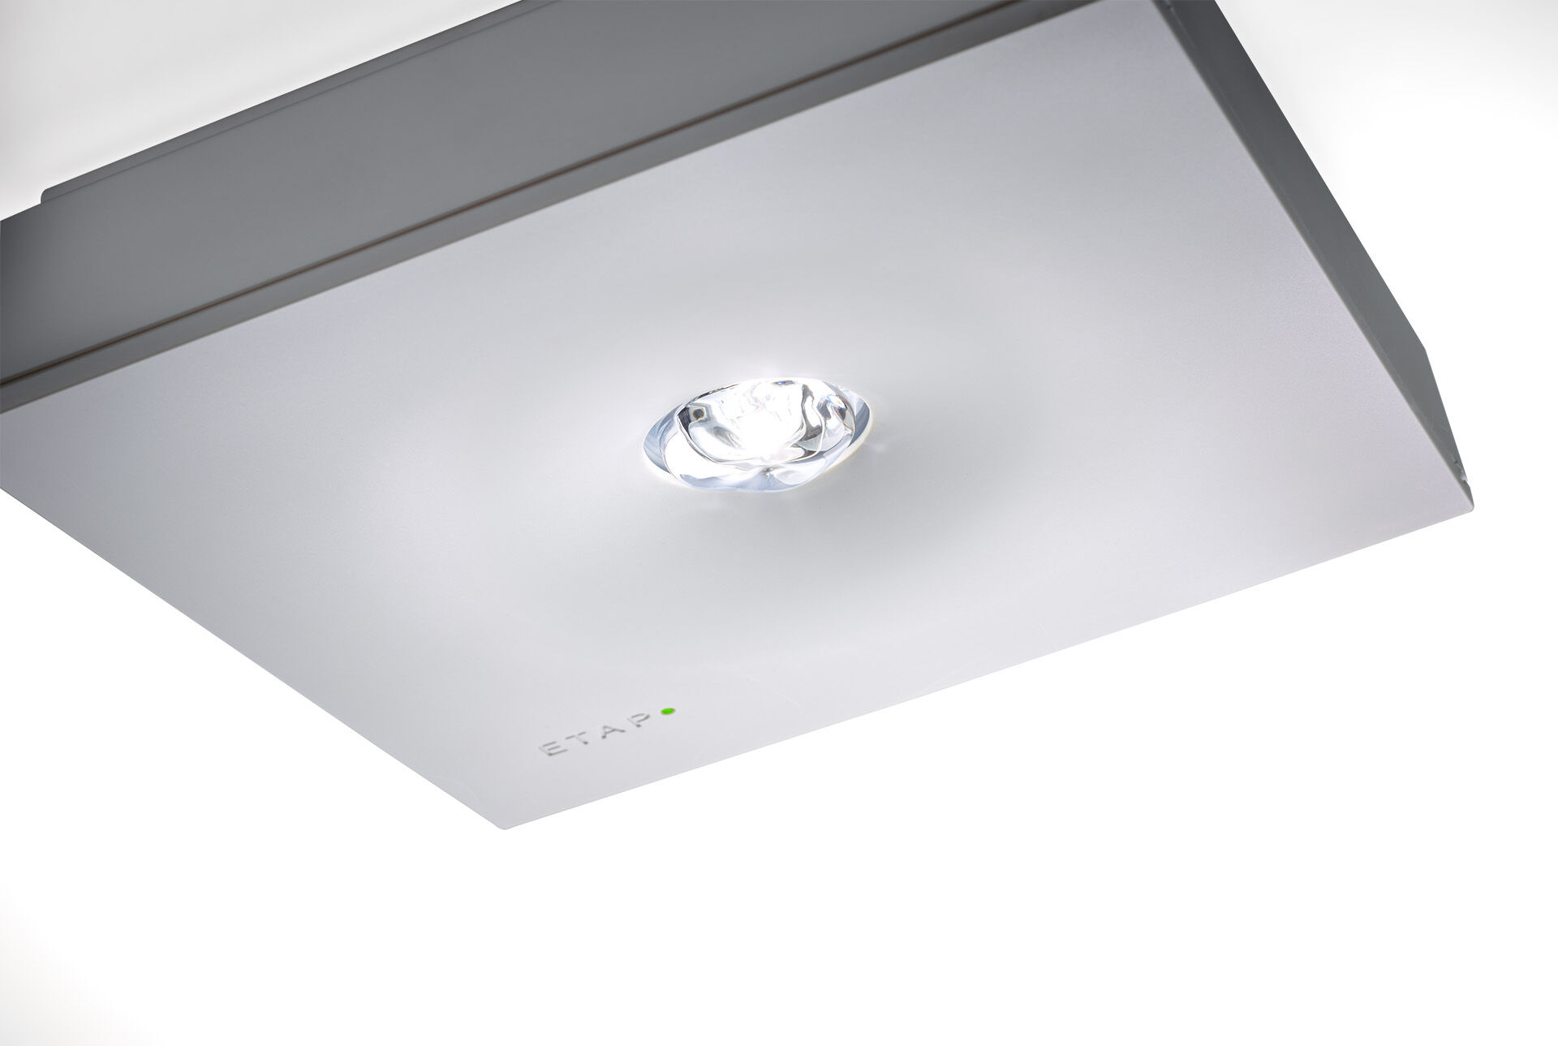
Alumbrado de emergencia cuadrado para alumbrado anti-pánico. Montaje adosado. Centralizada. Dimensiones: 152 mm x 152 mm x 38 mm. Carcasa de policarbonato, con óptica de aspecto empotrado, apertura sin tornillos, conexión eléctrica automática, terminales de cable sin tornillos (hasta 2.5mm²), accesorios opcionales para empotrar, 4 de salidas precortadas de Ø13mm. Distribución de la luz cuadrada, adecuado para evitar puntos negros. Lumen emergencia: 300 lm. Consumo de energía: 3.9 W. Interdistancia vía de anti pánico: A una altura de montaje de 2.8 m, la iluminancia en suelo es 1 lux con una interdistancia (b) de 12.1 m. A una altura de montaje de 2.8 m, la iluminancia en suelo es 0.5 lux con una interdistancia (b) de 12.7 m. Tensión: 220-230V. Test de funcionamiento semanal automático, test de duración de batería cada 13 semanas, según la norma EN 50172 y EN 62034. Software ESM de gestión y control para mantenimiento centralizado. Conexión independiente de la polaridad a través del BUS de comunicación de dos hilos. Modo permanente/no permanente seleccionable, preestablecido para la mayoría de las aplicaciones. Clase de aislamiento: clase II. Seguridad fotobiológic IEC/TR 62778: RG1. Policarbonato resistente a impactos carcasa, RAL9003 - blanco señales. Grado de protección IP: IP42. Grado de protección IK: IK04. Comprobación del filamento: 850°C. 5 años de garantía en luminarias, fuente de luz, controlador y la batería. Certificaciones: CE, ENEC. La luminaria ha sido desarrollada y producida según la norma EN 60598-1 en una empresa certificada ISO 9001 e ISO 14001.

